Luxembourg, le 21 mai 2019 1/6

Coefficient correcteur au Luxembourg : Situation fin 2018 ?

Près de 20 % de disparité de pouvoir d’achat… ?

La parité de pouvoir d’achat au Luxembourg par rapport à la Belgique, se vérifie-t-elle dans les faits ? Indéniablement : NON
L'article 64 du Statut des fonctionnaires de l'UE précise que " la rémunération du fonctionnaire....est affectée d'un coefficient correcteur supérieur, inférieur ou égal à 100, selon les conditions de vie dans les différents lieux d'affectation. Ces coefficients correcteurs sont créés ou retirés et actualisés chaque année conformément à l'annexe XI".
Cette disposition constitue l'expression de l'égalité de traitement en matière de parite de pouvoir d’achat entre fonctionnaires de l'UE quel que soit leur lieu d'affectation.
Il existe ainsi plus de 30 coefficients correcteurs à l'intérieur de l'Union européenne. (Juillet 2018 : Munich 110, Copenhague 131.9, Dublin 117.7, Paris 116.7, La Haye 109.9, Londres 134.7, Varsovie 68.6…)
Le 3ème § de ce même article 64 du Statut des agents de l’UE quand il établit que "Aucun coefficient correcteur n'est appliqué en Belgique et au Luxembourg, étant donné le rôle spécial de référence joué par ces lieux d'affectation en tant que sièges principaux et d'origine de la plupart des institutions" (explication ajoutée à l'occasion de la Révision du Statut entrée en vigueur au 1/1/2014) présente-de l'opinion de beaucoup de Juristes spécialisés dans le domaine - des éléments d'illégalité, en ce qu'il introduit des effets discriminatoires entre fonctionnaires de l'UE affectés au Luxembourg et en Belgique car appliquant des règles identiques à des situations économiques et sociales très très différentes.

- Il faut donc bien constater une contradiction évidente entre le principe d’égalité de traitement et le fait que le Luxembourg soit mis sur le même niveau que la Belgique

- Cela étant, ces mêmes juristes soulignent que le Statut parle de la Belgique et le Luxembourg en tant que pays. Or, la demande d’un coefficient correcteur pour le Luxembourg-Ville serait tout à fait possible dans le cadre du Statut en son état actuel.
La situation est devenue critique
En effet, EUROSTAT a pu constater que depuis 2006, la situation ne cesse de s'aggraver pour les agents de l’UE affectés au Luxembourg par rapport à leurs homologues affectés en Belgique.
Ainsi les premiers subissent une perte de leur pouvoir d'achat par rapport aux seconds de 5.7 % (2006) qui n'a cessé de se détériorer pour atteindre 8.1 % en 2016 (depuis 2006 toujours au-dessus du seuil de 5%, devant déclencher le mécanisme correcteur cf. art.9.1 de l’Annexe XI du Statut) et 116.8 en 2018. En termes de tendance la disparité de pouvoir d’achat a donc doublé entre 2016 et 2018 ! ! !

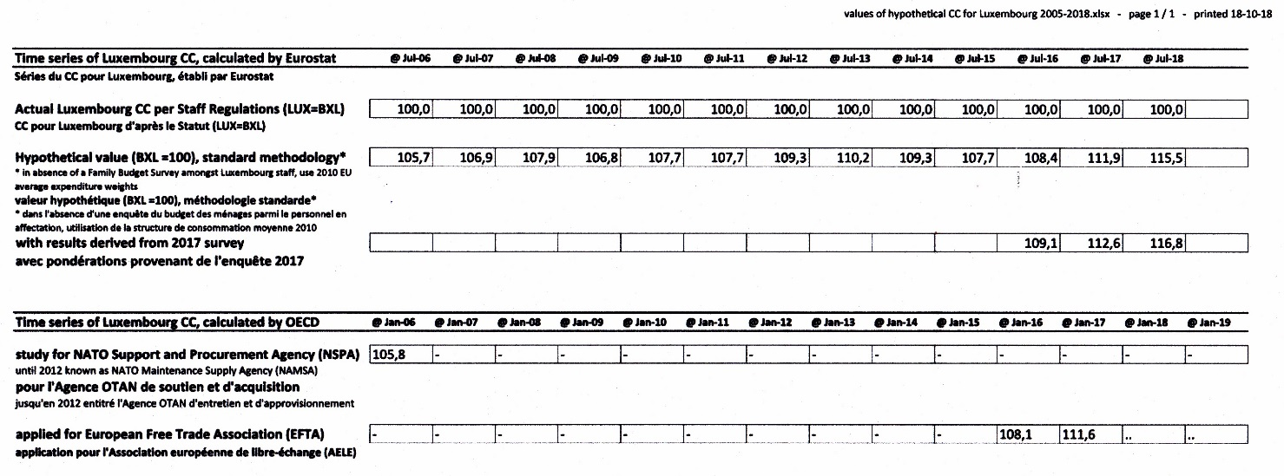
Quelle a été l’évolution exacte depuis 2006 ? Le tableau ci-après parle de lui-même…

Il s’avère donc que les agents de l’UE affectés au Luxembourg subissent une discrimination flagrante par rapport à leurs homologues travaillant dans les autres lieux d’affectation et ce de façon injustifiée.
Le principe d’égalité de traitement en matière de pouvoir d’achat des agents de l’UE, quel que soit leur lieu d’affectation, constitue un socle incontournable du Statut cf. art. 64 et Annexe XI.
Quelle solution devrait être mise en œuvre ?
A l'instar de ce qui se fait pour la trentaine d'autres lieux d'affectation du personnel des Institutions européennes à l'intérieur de I' UE, la solution la plus simple consisterait à instaurer, comme ce fut le cas dans les années I960, un coefficient correcteur spécifique pour le Luxembourg ou sa capitale.
Afin d'affiner le pourcentage, il faudrait néanmoins - comme l'a souligné EUROSTAT - procéder à 2 Enquêtes (1) préalables parmi le personnel affecté au Luxembourg : une Enquête logement et une autre relative au Panier de dépenses.
Selon les informations dont dispose l’USL, une Etude a finalement été lancée en 2019, et des résultats devraient être disponibles rapidement.
Pour un Coefficient correcteur
Soutenez l’action de l’Union Syndicale Luxembourg…

Miguel Vicente Núñez - Président USL
- N’y ayant jamais été effectuées, la mise en œuvre de l’indice commun BE-LUX dans le cadre de la Méthode d’adaptation des Rémunérations en vigueur, est même biaisée… car les paramètres Dépenses des agents de l’UE affectés au Luxembourg ne peuvent être appliqués au 20 % de sa quote-part dans cet indice BE-LUX (car inexistants), et donc on utilise les paramètres Dépenses des agents de l’UE affectés en Belgique …

227, VAL DES BONS-MALADES - L2121 LUXEMBOURG / TELEPHONE : 43 25 79
unionsl@pt.lu - www.uslux.eu

